

Campanya d’estalvi de paper a les Ecoentitats

Avui et proposem...

....compartir els documents.

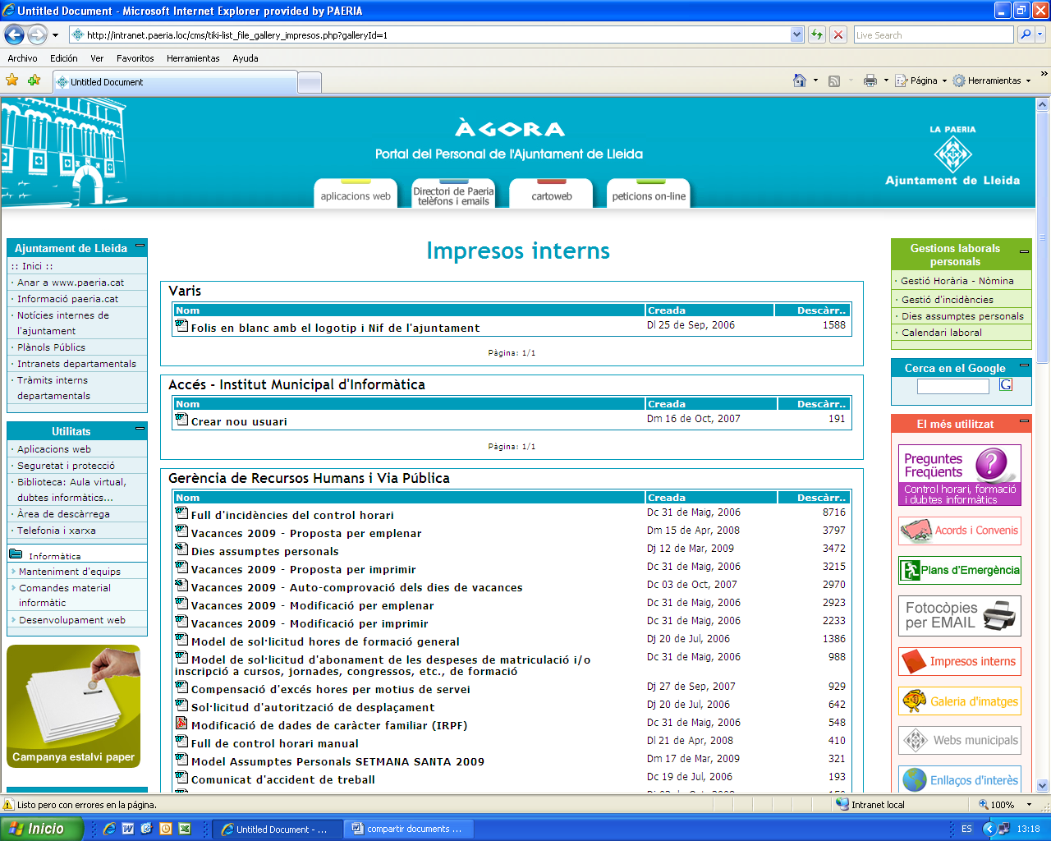
Eviteu còpies en paper innecessàries si es pot facilitar l’accés al document original a tot el personal que el pugui requerir, mitjançant intranet, internet, fitxers compartits, o el correu electrònic.

En el cas de documents en paper, els podeu disposar en algun espai comú i conegut per tothom, de manera que estiguin disponibles i accessibles per a qui els hagi de consultar.

Els avisos que no es puguin veure per e.mail, es poden imprimir com a circular, però imprimiu únicament una circular per departament i feu un llistat perquè una vegada que una persona se l’hagi llegit la passi a la següent de la llista

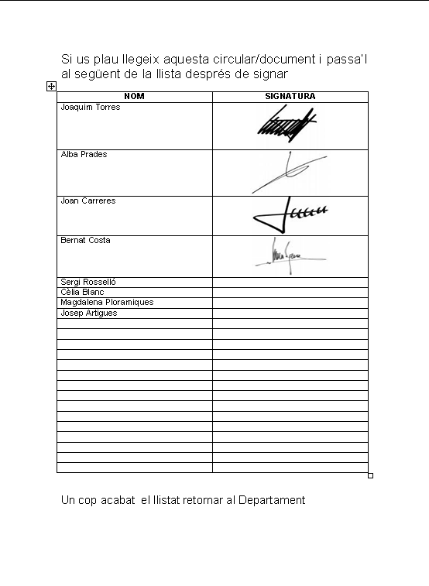

PROVA-HO, ET POT SER ÚTIL

GRÀCIES

